GABI NOVAK
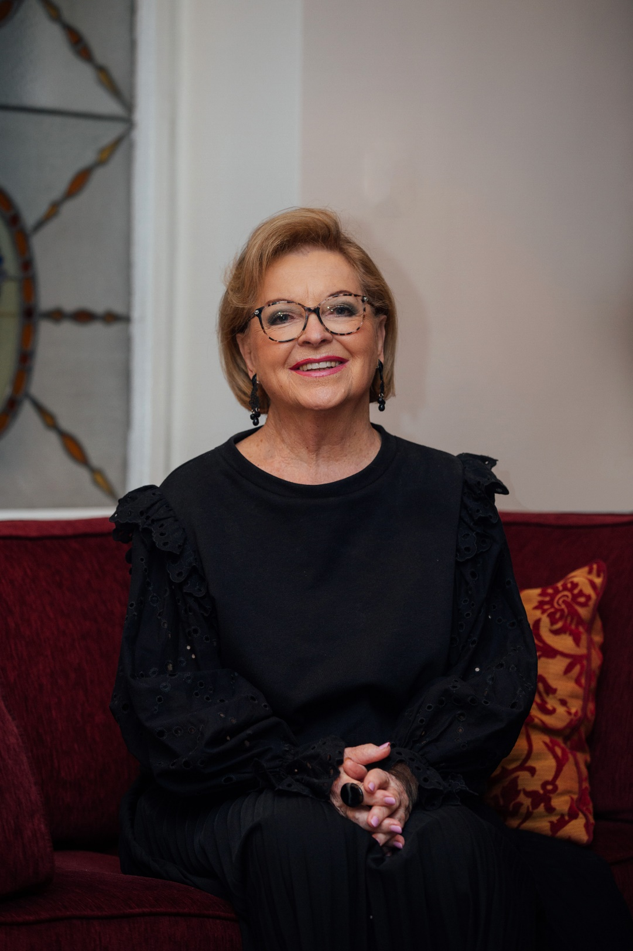
Rođena je 1936. u Berlinu. Njen otac Đuro Novak je s Hvara, a majka Elizabeth Reiman je Njemica iz Berlina. Djetinjstvo je provela u Berlinu. Početkom Drugog svjetskog rata, obitelj se preselila na Hvar. Otac joj je poginuo 1945. godine. U Zagrebu je završila grafički smjer u Školi primjenjene umjetnosti. Radila je u Vjesniku, a zatim u Zagreb filmu kao crtačica i scenograf. Posuđivala je glasove animiranim likovima. Njene vokalne sposobnosti primijetio je Bojan Adamič i pozvao je da gostuje na koncertima Big Benda u Ljubljani. Pjevala je pjesmu Sretan put iz filma H-8. Uskoro je nastupila na Zagrebfestu s pjesmom Ljubav ili šala. Na Bledskom jazz festivalu 1958., pjevala je u duetu s Louisom Armstrongom. 1964. godine dobila je ponudu da pjeva na zapadnom tržištu, ali je odustala od toga jer nije htjela pristati na promjenu izgleda i druge uvjete. Pažljivo je birala pjesme i pjevala samo one koje su joj se sviđale. Vjenčala se za Stipicu Kalogjeru, ali su se razveli nakon nekoliko godina. Svoj je drugi brak sklopila s Arsenom Dedićem 1970. , a tri godine poslije rodila je sina Matiju Dedića. Arsen Dedić je napisao veliki broj skladbi koje je Gabi Novak otpjevala. Dobila je Porina za najbolju žensku vokalnu izvedbu za izvedbe na albumu Pjesma je moj život 2003. i za poseban doprinos hrvatskoj zabavnoj glazbi 2006. U diskografski svijet zakoračila je 1959. godine kada je za Jugoton objavila singl ploču Gabi Novak. Prvu ploču objavila je dvije godine kasnije Peva Gabi Novak za PGP RTB. U svojoj dugogodišnjoj karijeri objavila je deset studijskih albuma, brojne singl ploče i kompilacije, a jedna od posljednjih koja obuhvaća najveći dio njene bogate karijere je Diskobiografija vol.1. i vol. 2. kojom je Croatia Records uspjela suvislo zaokružiti šezdesetak godina rada jedne od najvećih pjevačica svih vremena. Svojim čarobnim glasom i dirljivim i emocionalnim izvedbama svojih, ponajprije ljubavnih pjesama i danas osvaja publiku. Autori njenih pjesama su veliki skladatelji poput Kemala Montena (Pamtim samo sretne dane, Što je ljubav...), Đorđa Novkovića (Hrabri ljudi, Nada...), a najviše je voljela pjevati pjesme koje je za nju napisao njezin Arsen Dedić (On me voli na svoj način, Sve što znaš o meni, Kuća za ptice...).Prvu kompletnu biografiju o karijeri Gabi Novak napisao je Siniša Škarica „Knjiga o Gabi“u kojoj se eruditski i muzikološki studiozno bavi glazbenim opusom velike hrvatske glazbene umjetnice. U glazbenom katalogu Gabi Novak nalaze se brojne šansone, pop i jazz pjesme, kao i veliki broj pjesama Arsena Dedića koje je Gabi izvodila na festivalu kajkavske popevke. Njena postojanost u samom vrhu i nakon šezdeset godina za mnoge izvođače ostaje nedostižan san.

